《逻辑回归解题报告》

姓名：刘丰恺

班级：软件1412

学号：201492167

1. **简介：**

很多时候我们不只需要做回归学习，也需要做任务分类。当我们需要做任务分类的时候，要如何把它转化为回归模型呢：只需要找一个单调可微函数将分类任务的真实标记 $y$ 与线性回归模型的预测值联系起来。

考虑一个二分类任务，我们将他的输出标记抽象成一个类似 $y=\{0, 1\}$ 的样式，此时线性回归模型产生的预测值 $z=w^{T}x+b$ 是一个实数，于是，我们需要将实数 $z$ 转换为0/1值。最理想的函数是一种被称为“单位阶跃函数”的函数：

$$y=\left\{\begin{aligned}0, z<0 \\ 0.5, z=0 \\ 1, z>0\end{aligned}\right.$$

此时若预测值 $z$ 大于0就判为正例，小于0判为反例，预测值为临界值则任意判别。

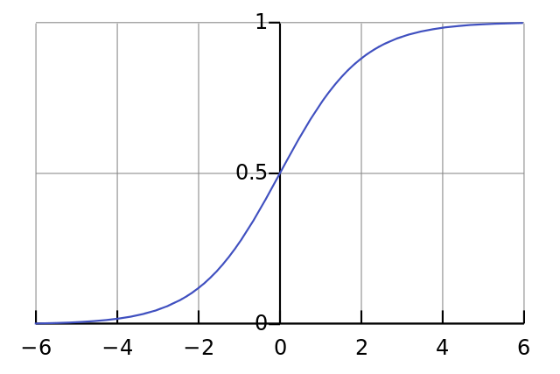

图1：单位阶跃函数

从图中，我们可以看出，单位阶跃函数不连续，因此不能直接用作单调可微函数 $y=g^{-1}(w^{T}x+b)$。我们希望能找到一个近似于单位阶跃函数的替代函数，并希望它单调可微。而常用于替代的函数就是以下这个函数：

$$y=\frac{1}{1+e^{-z}}$$

这个函数将 $z$ 转化为一个接近0或1的 $y$ 值，并且在 $z=0$ 附近输出值变化很陡，将该函数代入 $g^{-}$，可得到：

$$y=\frac{1}{1+e^{-(w^{T}x+b)}}$$

该函数可变为：

$$\ln\left(\frac{y}{1-y}\right)=w^{T}x+b$$

若将 $y$ 视为样本 $x$ 作为正例的可能性，则 $1-y$ 是其反例可能性，两者的比值为：

$$\frac{y}{1-y}$$

将该数称为“几率”，则几率取对数就得到

$$ln\frac{y}{1-y}$$

由此可以看出，函数 $g$ 实际上是在用线性回归模型的预测结果去逼近真实标记的对数几率，因此，其对应的模型称为“对数几率回归”。

为了确定 $w$ 和 $b$，可将式中的 $y$ 视为类后验概率估计 $p(y=1|x)$，则可以把对数几率函数重写成

$$ln\frac{p(y=1|x)}{p(y=0|x)}=w^{T}x+b$$

则：

$$p\left(y=1 | x\right)=\frac{e^{w^{T}x+b}}{1+e^{w^{T}x+b}}$$

$$p\left(y=0 | x\right)=\frac{1}{1+e^{w^{T}x+b}}$$

于是，就可以使用“极大似然法”来估计 $w$ 和 $b$。给定数据集 ${\{(x_{i};y_{i})\}}_{i=1}^{m}$，对率回归模型最大化“对数似然”

$$l\left(w,b\right)=\sum_{i=1}^{m}{ln⁡(p\left(y_{i}|x_{i};w,b\right))}$$

令每个样本属于其真实标记的概率越大越好，则：

$$p\left(y_{i} | x_{i};w,b\right)=y_{i}p_{1}\left(x_{i};w,b\right)+(1-y_{i})p_{0}(x_{i};w,b)$$

将式子代入，得到：

$$l\left(w,b\right)=\sum_{i=1}^{m}{(-y_{i}\left(w^{T}x_{i}+b\right)+ln⁡(1+e^{w^{T}x+b}))}$$

为了简便，我们将 $w^{T}x+b$ 简写为 $θ^{T}x$，并定义：

$$h_{θ}\left(x\right)=g(θ^{T}x)$$

将其带入到线性回归的代价函数，并引入梯度下降法，可以得到：

$$J\left(θ\right)=\frac{1}{m}\sum_{i=1}^{m}{[-y_{i}\ln\left(h_{θ}\left(x_{i}\right)\right)-(1-y_{i})ln⁡(1-h_{θ}(x_{i}))]}$$

对此函数求 $θ$ 的偏微分，可以得到：

$$\frac{∂J(θ)}{∂θ_{j}}=\frac{1}{m}\sum_{i=1}^{m}{(h_{θ}\left(x_{i}\right)-y_{i})x_{i}}$$

当此式等于0时，则可求得极小值。

但是，当 $h_{θ}\left(x\right)$ 比较复杂时，我们就要用到非线性的回归函数，此时的方程为：

$$J\left(θ\right)=\frac{1}{2m}\left(\sum_{i=1}^{m}{\left[-y_{i}\ln\left(h_{θ}\left(x_{i}\right)\right)-\left(1-y_{i}\right)\ln\left(1-h_{θ}\left(x_{i}\right)\right)\right]}+λ\sum_{j=1}^{n}{θ_{j}^{2}}\right)$$

偏微分为：

$$\frac{∂J(θ)}{∂θ_{j}}=\frac{1}{m}\left(\sum_{i=1}^{m}{\left(h_{θ}\left(x_{i}\right)-y_{i}\right)x_{i}}\right)+\frac{λ}{m}θ_{j}$$

1. **结果展示及功能描述：**

**2.1代码：**

costFuction.m

功能：对上文中提到的计算 $J(θ)$ 和其关于 $θ$ 的偏微分两个公式的实现，并且以返回相应的结果。

参数：theta - 初始化的theta向量

X – X向量

y – y向量

返回：J - 最小化代价

grad – J关于 $θ$ 的偏微分

function [J, grad] = costFunction(theta, X, y)

%COSTFUNCTION Compute cost and gradient for logistic regression

% J = COSTFUNCTION(theta, X, y) computes the cost of using theta as the

% parameter for logistic regression and the gradient of the cost

% w.r.t. to the parameters.

% Initialize some useful values

m = length(y); % number of training examples

% You need to return the following variables correctly

J = 0;

grad = zeros(size(theta));

% ====================== YOUR CODE HERE ======================

% Instructions: Compute the cost of a particular choice of theta.

% You should set J to the cost.

% Compute the partial derivatives and set grad to the partial

% derivatives of the cost w.r.t. each parameter in theta

%

% Note: grad should have the same dimensions as theta

%

J =- 1 / m * sum(y .* log(sigmoid(X * theta)) + (1-y) .* log(1 - sigmoid(X * theta)));

grad = 1 / m * X' * (sigmoid(X * theta) - y);

% =============================================================

end

costFunctionReg.m

功能：实现非线性条件下的 $J(θ)$ 和其关于 $θ$ 的偏微分两个公式的计算，并且返回相应结果。

参数: theta - 初始化的theta向量

X – X向量

y – y向量

lambda – 边界决策参量

返回：J - 最小化代价

grad – J关于 $θ$ 的偏微分

function [J, grad] = costFunctionReg(theta, X, y, lambda)

%COSTFUNCTIONREG Compute cost and gradient for logistic regression with regularization

% J = COSTFUNCTIONREG(theta, X, y, lambda) computes the cost of using

% theta as the parameter for regularized logistic regression and the

% gradient of the cost w.r.t. to the parameters.

% Initialize some useful values

m = length(y); % number of training examples

% You need to return the following variables correctly

J = 0;

grad = zeros(size(theta));

% ====================== YOUR CODE HERE ======================

% Instructions: Compute the cost of a particular choice of theta.

% You should set J to the cost.

% Compute the partial derivatives and set grad to the partial

% derivatives of the cost w.r.t. each parameter in theta

predictions = sigmoid(X*theta); % m x 1 predictions of hypothesis on all m examples

J = 1 / m * (-y'*log(predictions) - (1 - y)' * log(1 - predictions)) + 1 / (2 * m) * lambda * (theta' * theta - (theta(1, 1))^2); % cost function

n = size(theta);

grad(1,1) = (1 / m *(predictions - y)' * X(:,1));

%size(grad(2:n,1));

%(1/m *lambda*theta(2:n,1))

grad(2:n, 1) = (1 / m * (predictions - y)' * X(:,2:n) )'+ 1 / m * lambda * theta(2:n,1);%+

% =============================================================

end

predict.m

功能：计算单位阶跃函数，并将结果转化为0与1的形式

参数：theta – theta向量

X – X向量

返回：p – 计算出来的预测向量

function p = predict(theta, X)

%PREDICT Predict whether the label is 0 or 1 using learned logistic

%regression parameters theta

% p = PREDICT(theta, X) computes the predictions for X using a

% threshold at 0.5 (i.e., if sigmoid(theta'*x) >= 0.5, predict 1)

m = size(X, 1); % Number of training examples

% You need to return the following variables correctly

p = zeros(m, 1);

% ====================== YOUR CODE HERE ======================

% Instructions: Complete the following code to make predictions using

% your learned logistic regression parameters.

% You should set p to a vector of 0's and 1's

%

p(sigmoid(X*theta)>0.5)=1;

% =========================================================================

end

sigmoid.m

功能：计算对数几率函数

参数：z – 要计算的值

返回：g – 计算结果

function g = sigmoid(z)

%SIGMOID Compute sigmoid functoon

% J = SIGMOID(z) computes the sigmoid of z.

% You need to return the following variables correctly

g = zeros(size(z));

% ====================== YOUR CODE HERE ======================

% Instructions: Compute the sigmoid of each value of z (z can be a matrix,

% vector or scalar).

g = 1 ./ (1 + exp(-z));

% =============================================================

end

**2.2成果:**

第一题：

首先，在拿到数据的时候绘制当前图像，根据所给数据的positive与negative情况使用不同的点进行标记，我们可以非常明显的看出，两种数据明显存在一条线性分界线，通过costFunction计算出在 $θ=0$ 时，初始的距离，与其的偏微分。

将其导入最小化函数中，得到相应的 $θ$ 与其的偏微分，就可以绘制出一条所有样本到其的欧氏距离之和最小的直线，可以得到当前决策边界并将其绘制在图上。

在得到这个 $θ$ 之后，就可以开始预测相应情况了，我们导入数据exam1 为45，exam2为85，并且其为positive，可以看出，我们的算法给出了他的通过率为77.4%，本次训练的准确度为89%。

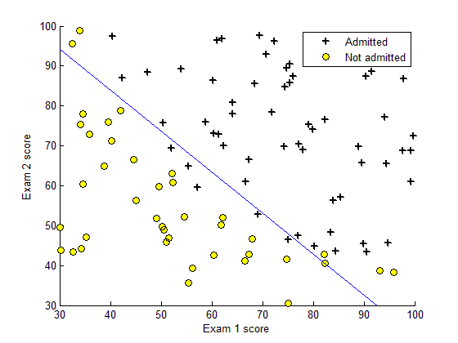

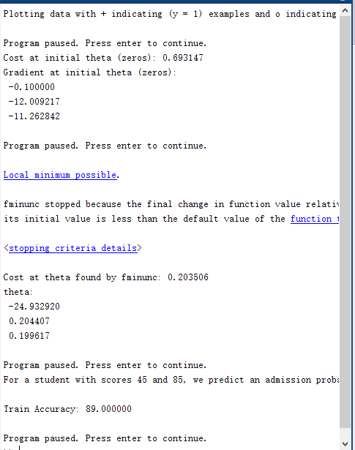

第二题：

在我们拿到数据并将其绘制至图中后，我们可以发现，这批数据并不符合线性分类的情况，我们只能通过公式去构建一个非线性的分类情况。

我们首先利用mapFeature函数提取出所有的X的多项式组合，并将该数据更新至X的值，然后透过公式计算他们的决策边界，可以看到，公式的初始 $θ$ 为0.63147，训练准确率约为83.1%。

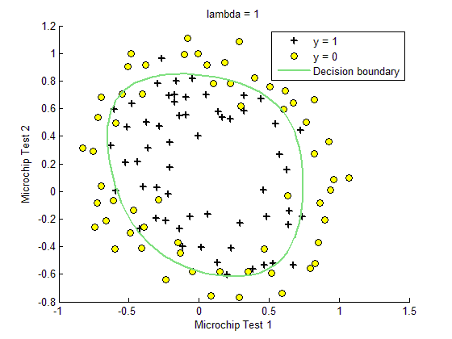

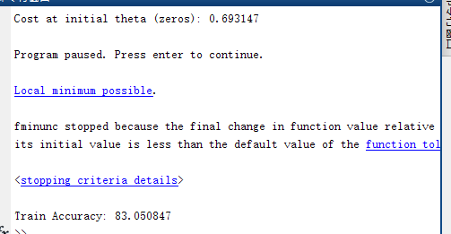

在完成以上实验后，还需要对不同的lambda取值进行分析结果，我选取了lambda = 0与lambda = 50 时进行分析。

上文中我们已经提到，lambda的值主要影响数据的拟合情况。我们可以从图像中看出来，在lambda = 0的时候，所绘制的决策边界非常复杂而且曲折，同时它的拟合准确率也上升到了87.3%，但是由于边界实在太过复杂，存在过度拟合的情况。

当lambda = 50的时候，图像展示给我们一种更为简单且平滑的决策边界。然而，如果lambda设置的过于大，数据的决策边界就不是那么适合了。我们可以看到，训练的准确度降到了66.9%，当前决策边界已经不能很好的适应数据了，用该边界去预测结果，也很难得到我们想要的结果。

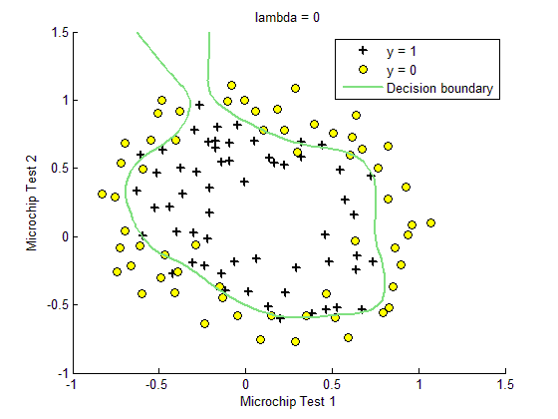

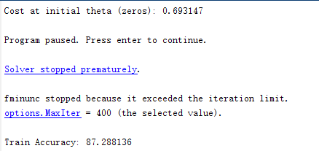

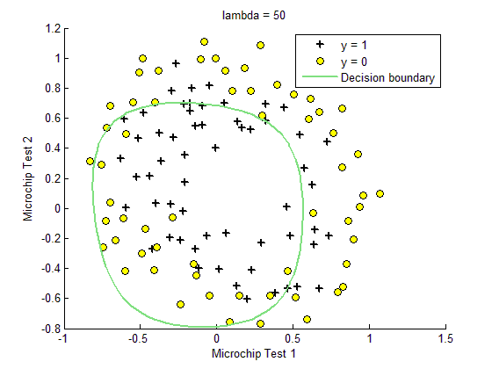

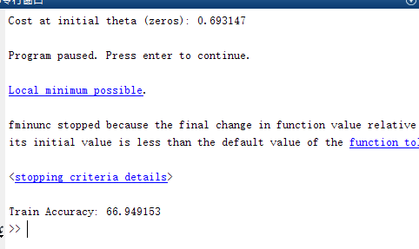

1. **小结：**

本次实验我们学习了逻辑回归，学会了将数据分类并且计算决策边界的方法，对机器学习有的一点初步的了解，并且巩固了课堂中学到的知识。